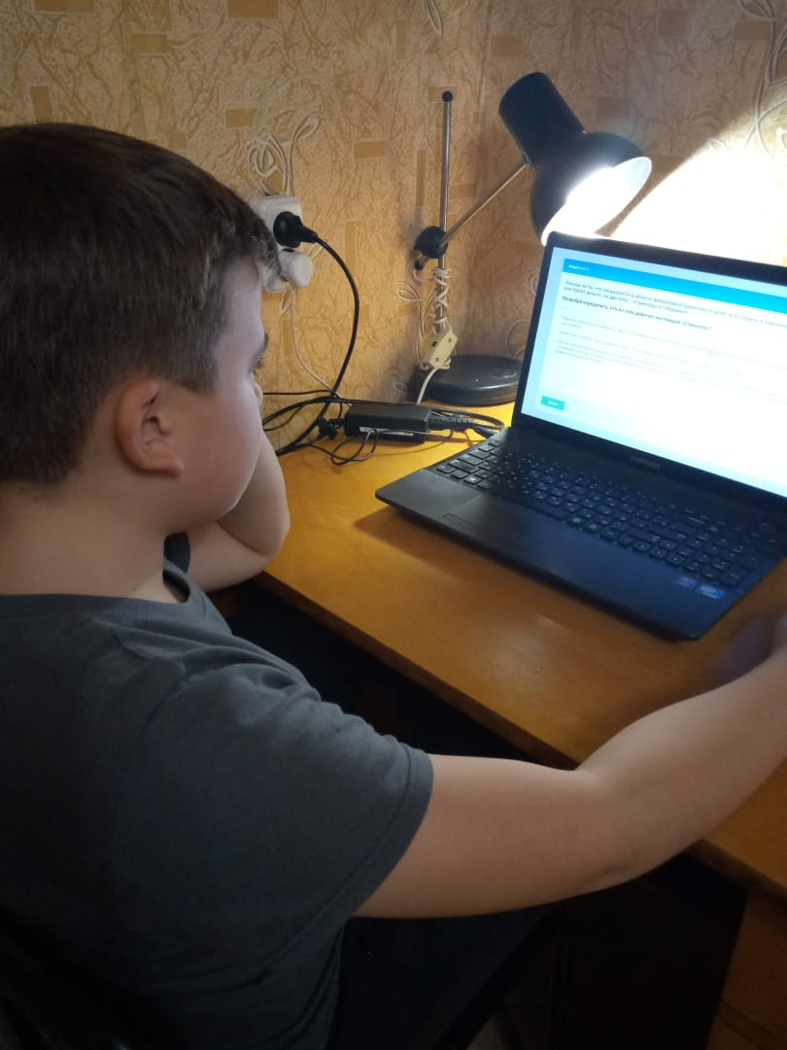
С 24 по 31 октября 2020 года организованы мероприятия в рамках Всероссийской недели финансовой грамотности. Обучающиеся, педагоги и родители приняли участие в конкурсах, квестах, онлайн-уроках, квизах, олимпиадах в дистанционном формате.
Обучающиеся и родители МБОУ «Акбулакская СОШ № 1», МБОУ «Акбулакская СОШ № 2», МБОУ «Акбулакская СОШ № 3», МБОУ Лицей, МБОУ «Новопавловская СОШ», МБОУ «Сагарчинская СОШ» участвовали: в игре «Финансовый сапёр», которая позволила узнать уровень финансовой грамотности, в интеллектуально – развлекательной викторине с вопросами по финансовой грамотности «Я и «Мир» против мошенничества». Решали логические задачи, чтобы выбраться из квест - комнаты, используя различные предметы и находя подсказки. Прошли тест «Легко ли Вас обмануть мошенникам?».
Для обучающихся МБОУ «Карасаевская СОШ», МБОУ «Покровская ООШ», МБОУ «Кайрактынская СОШ», МБОУ «Шаповаловская СОШ» организовано «путешествие по стране денег». В интерактивном онлайн-формате дети узнали о разных способах проведения оплат: с помощью банковских карт, электронных кошельков, бесконтактных технологий и QR-кодов, узнали, как защититься от мошенников и обмана.
Педагоги и школьники МБОУ «Акбулакская СОШ № 1», МБОУ «Акбулакская СОШ № 3», МБОУ «Каракудукская СОШ» прошли курс финансовой грамотности, включающий: видео-лекции, брошюры и текстовые материалы. После успешного прохождения курса, каждый участник получил электронный сертификат.
Всего в мероприятиях в рамках Всероссийской недели финансовой грамотности приняли участие 2037 обучающихся, 29 родителей, 19 педагогов.

